Excellere in Studio 8: Gestire uno studio professionale con Excel

INTRODUZIONE
Ben ritrovati! Ho pensato di lasciarvi un po’ di tempo per digerire e immagazzinare le tecniche e le nozioni apprese negli ultimi due numeri (Settembre e Ottobre) che vi invito a riguardare (o leggere per la prima volta se non l’avete già fatto) perché vi consentiranno di apprezzare meglio quello che vedremo in questa puntata. Nel frattempo Excel, per chi ha installato la raccomandatissima versione Excel 365, è cambiato (ve ne siete accorti?) e cambierà ancora, vi invito a scoprire da soli le nuove funzionalità e mi limito a segnalarvi il potenziamento dell’algoritmo di calcolo sottostante la funzione CERCA.VERT() che ora è ancora più veloce ed efficiente.
Negli studi intanto è tempo di bilanci sull’anno trascorso e di programmazione per l’anno appena cominciato, quale migliore occasione allora per utilizzare Excel per analizzare le performance delle varie aree di attività in termini di fatturato tempi di incasso e margini?
Del resto, se intendiamo diventare consulenti e controller dei nostri clienti, dobbiamo cominciare da noi stessi; un po’ come chiunque voglia diventare psicoterapeuta deve attraversare un percorso di analisi personale.
Gli strumenti che abbiamo trattato fino ad ora ci consentono di affrontare il compito ben equipaggiati ma alla nostra “bisaccia” vogliamo aggiungere “un attrezzo in più” che è destinato a ricoprire un ruolo sempre più importante in Excel e non solo, le Power Query.

Modello dati
Ipotizziamo che uno studio con 5 risorse operi nelle seguenti aree: Contabilità Interne, Contabilità Esterne, Consulenza, Contenzioso e Concorsuale, vogliamo conoscere le performance di ogni singola area in termini di fatturato, incassato e marginalità.
Questa volta l’esempio che svilupperemo è contenuto in due distinti file ExcellereInStudio8Dati.xlsx e ExcellereInStudio8Analisi.xlsx. L’esempio è stato compilato con generazioni casuali e pertanto è possibile che i risultati delle analisi non siano verosimili (ad esempio non vi è distinzione tra i giorni festivi e non) ma ciò che conta è comprendere le tecniche utilizzate e le potenzialità sottostanti per poi una volta comprese le logiche sostituire ai dati inventati i nostri dati di studio.
Cominciamo con la costruzione del modello dati ovvero l’insieme delle tabelle che contengono i dati.
Nella cartella scaricabile ExcellereinStudio8Dati.xlsx Abbiamo tre tabelle facilmente ricavabili da qualsiasi gestionale: Proforma e Fatture e Ore

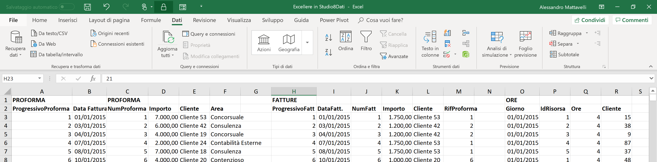

La struttura dei dati è molto semplice: per le proforma abbiamo: il progressivo di emissione, la data, il numero attribuito, l’importo, l’anno, il cliente e l’area; per le fatture: il progressivo di emissione, la data, il numero attribuito, l’importo, il cliente e il riferimento proforma per indicare la o le proforma a cui la fattura si riferisce. Supponiamo per semplicità che ad una proforma possano corrispondere più fatture e non viceversa e che pertanto possano esistere più fatture per una medesima proforma e ma una sola proforma per ogni fattura (il che potrebbe anche rappresentare una buona procedura in determinati casi). Infine, la bella Ore, che indica giorno per giorno le ore lavorate da ciascuna delle 5 risorse, riporta il Giorno, la risorsa, le ore lavorate e il cliente a cui sono dedicate.
I software gestionali di studio sono spesso molto più ricchi di informazioni rispetto all’esempio, ma vedrete che già con queste poche informazioni possiamo sviluppare un discreto cruscotto (o Dashboard).
Tre tabelle possono sembrare poche, ma se ci soffermiamo un momento, ci accorgiamo che abbiamo una gamma di informazioni molto ampia: dalla data possiamo sviluppare analisi temporali e confronti tra esercizi, trimestri e mesi, dai clienti possiamo studiare la concentrazione, stilare una classifica e sviluppare analisi 80/20 (l’80% di un risultato è determinato dal 20% dei suoi elementi). Possiamo inoltre calcolare i tempi di incasso, grazie alla presenza del riferimento al numero di fattura all’interno della proforma e infine osservare le aree di attività che portano maggior fatturato e margine.
Il tutto potrà essere rappresentato con una tecnica ormai molto in voga che quella dell’one page report, tutto in una pagina con comandi che consentano l’interazione e la visualizzazione di quanto cercato.

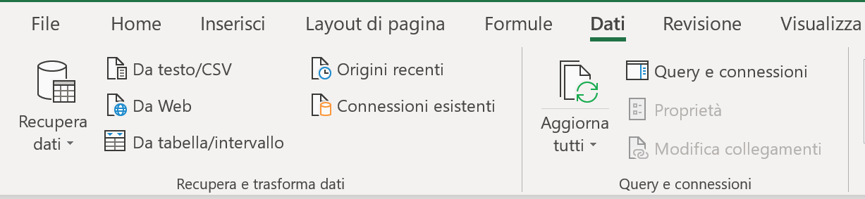
Per realizzare il nostro Dashboard utilizzeremo la scheda Dati che contiene due sezioni: Recupera e trasforma dati (Get & Transform) e Query e Connessioni entrambi consentono di accedere all’interfaccia Power Query.
Procediamo con ordine e Partiamo da ExcellereInStudio8Dati.xlsx. Affinché le query funzionino occorre che tutti gli intervalli siano delle tabelle, pertanto, come prima operazione copiamo il Foglio1 (Ctrl+trascinamento del mouse oppure tasto dx Sposta o Copia) e trasformiamo in tabelle gli intervalli assegnando loro rispettivamente i nomi TabFatture e TabProforma e TabOre.

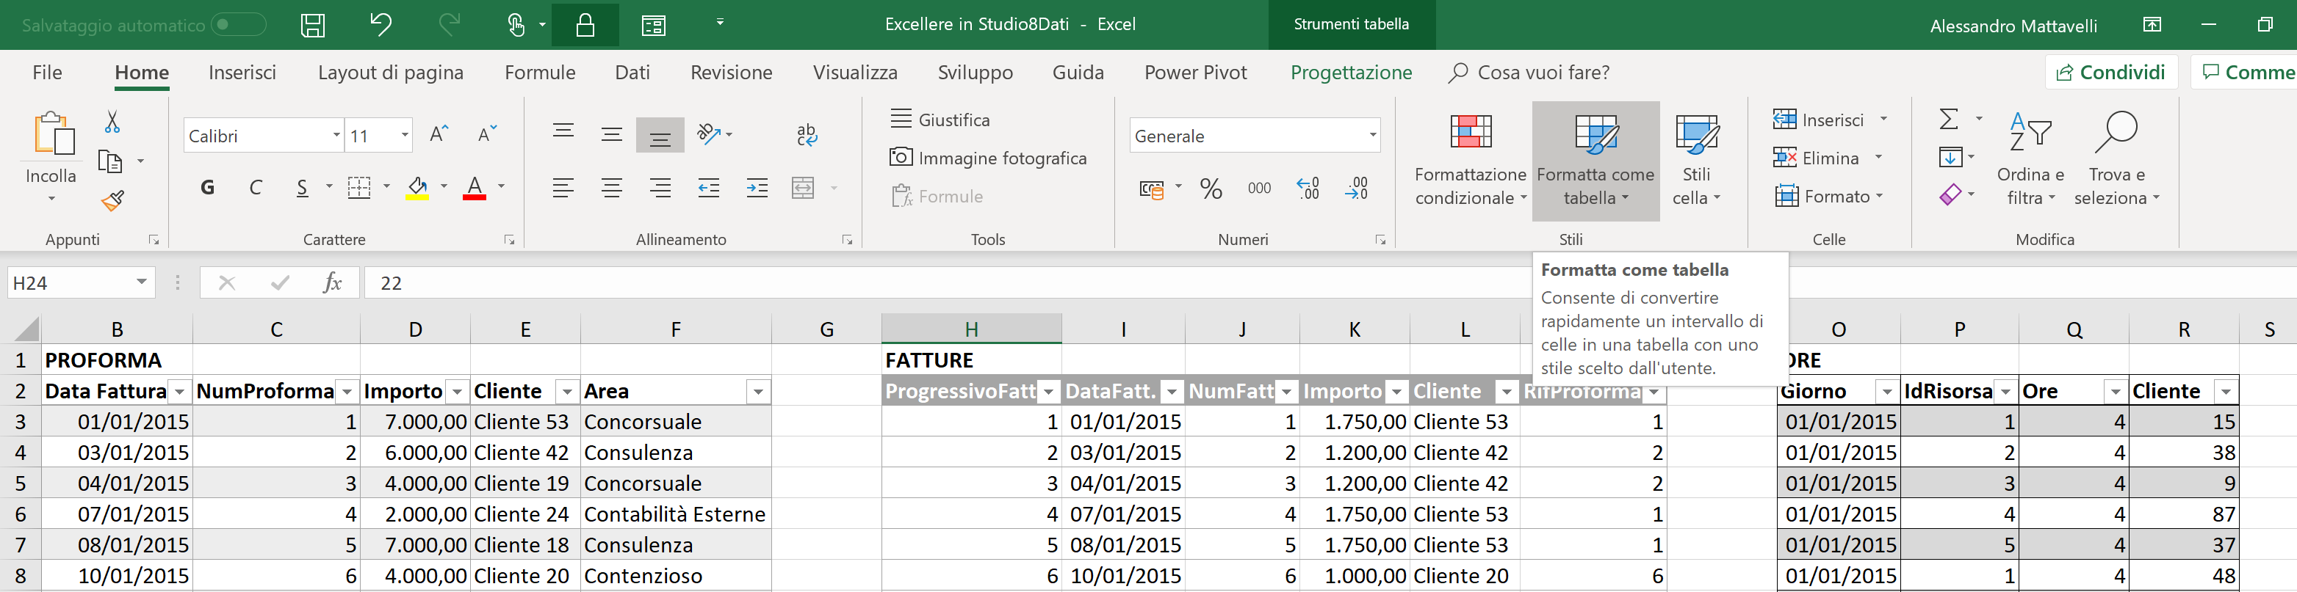

Salviamo il file (MAIUSC + F12) e apriamo un nuovo File che chiameremo ExcellereInStudio8Analisi.xlsx dalla scheda Dati scegliamo Recupera dati/Da File/Da cartella di lavoro.

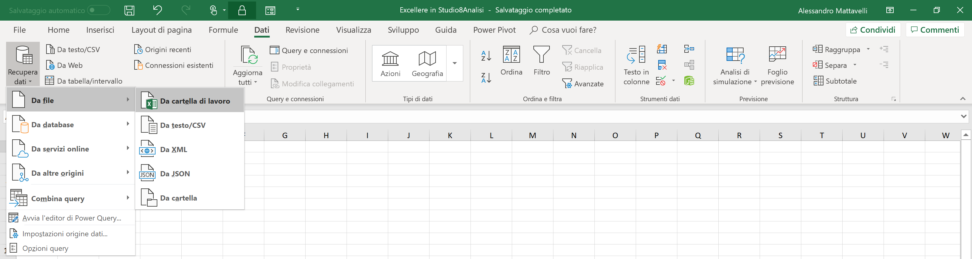

Si aprirà la consueta finestra di esplorazione risorse dalla quale potremo selezionare il file Excellere in Studio8Dati.xlsx facendo così comparire lo Strumento di Navigazione.
Osserviamo con attenzione questa nuova finestra in ogni sua parte.
Nella colonna a sinistra compare il nome della cartella di lavoro selezionata 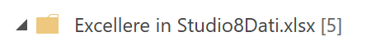con indicato tra parentesi quadre il numero di elementi che la compongono. Perché 5? Perché Excel, come abbiamo avuto modo di ribadire più volte nelle precedenti puntate, considera in maniera distinte i due Fogli e le tre tabelle.
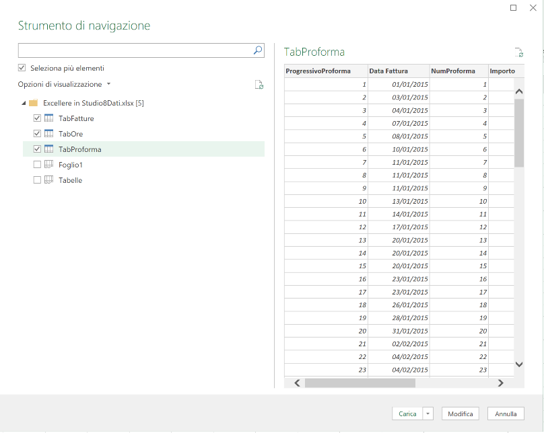
A noi interessano le tre Tabelle pertanto spuntando l’opzione 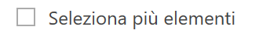possiamo selezionarle tutte e tre e premere in basso Modifica.
Si noti che, man mano selezioniamo gli elementi da importare, viene visualizzata, nella colonna a destra, l’anteprima dei dati.
La scelta del tasto Modifica chiude la finestra dello Strumento di Navigazione e conduce direttamente all’ambiente di trasformazione dei dati che da qui in avanti chiameremo Power Query. Si tratta di un componente ormai integrato in Excel 365 oppure scaricabile all’indirizzo https://www.microsoft.com/it-it/download/details.aspx?id=39379 se si è in possesso delle versioni 2010 o 2013.

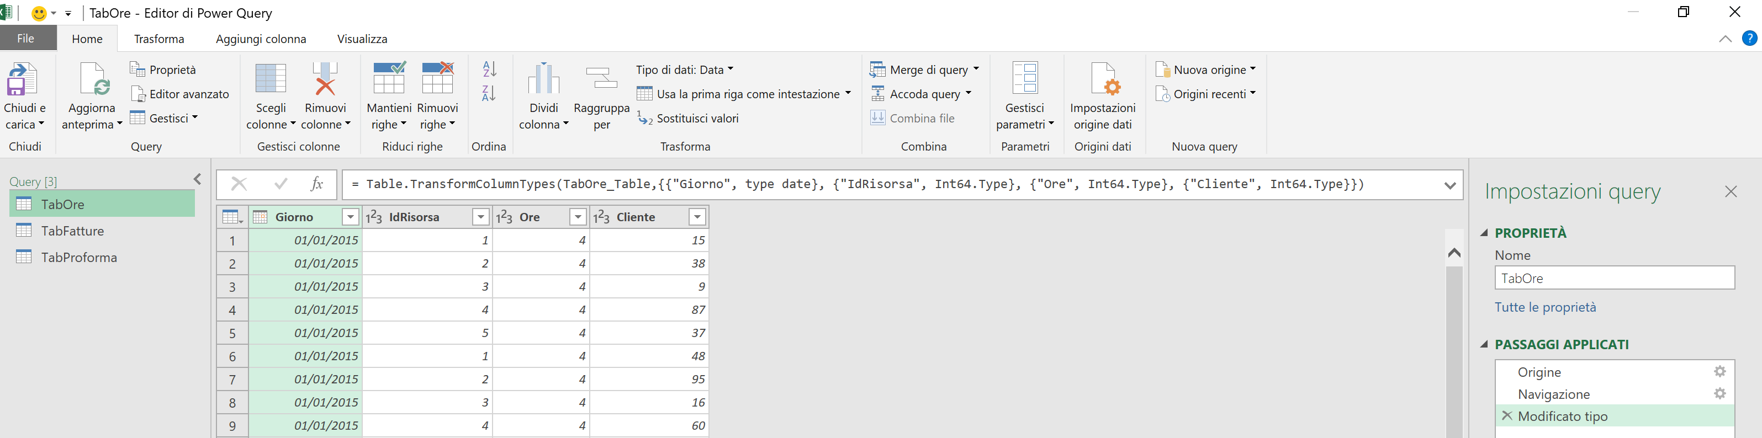

Sembra di trovarsi in un programma diverso (in effetti è così) con comandi che in parte richiamano quelli di Excel in parte completamente nuovi.
Dall’alto verso il basso, abbiamo la consueta struttura a Schede: File, Home, Trasforma, Aggiungi Colonna e Visualizza, la barra della formula (se resa visibile) che contiene una stringa molto complessa ma di cui non ci dobbiamo preoccupare e tre differenti sezioni:
- L’area Query che contiene tutti gli oggetti che abbiamo importato e che eventualmente creeremo
- L’area Dati che consente di visualizzare i dati in anteprima in base alle trasformazioni eseguite
- L’area Impostazioni query che riporta tutti i passaggi (o trasformazioni eseguite). In qualsiasi momento sarà possibile ripercorrere i passaggi, cancellandoli o modificandoli. È come avere un “annulla ultima azione” perenne e illimitato.
Il primo problema che abbiamo lavorando con dati provenienti da tabelle diverse è individuare un collegamento tra questi dati. Abbiamo già visto studiando la funzione CERCA.VERT() che il primo passo per sviluppare un collegamento è individuare una chiave comune. Nel nostro caso il numero progressivo di proforma sembra fare al caso nostro per stabilire un legame tra la TabFatture e la TabProforma mentre il nome del cliente può essere un buon link tra le tabelle TabFatture e TabProforma e TabOre.
Per collegare le prime due tabelle selezioniamo dall’Area Query la TabProforma e clicchiamo sul comando Merge di query
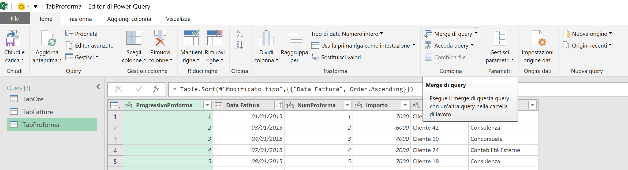
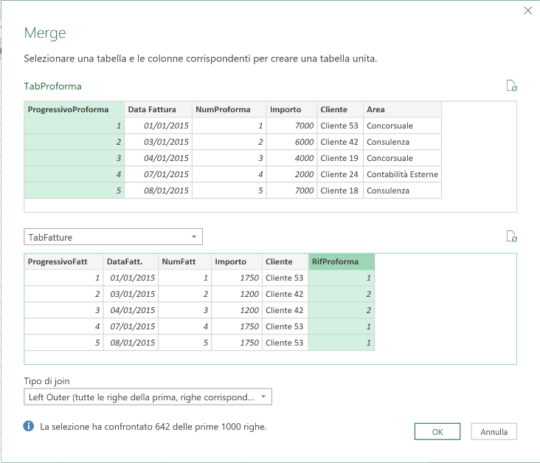
Apparirà la finestra Merge in cui dovremo indicare la tabella a cui collegarci selezionandolo dall’elenco a discesa e il campo che può unire le due tabelle.
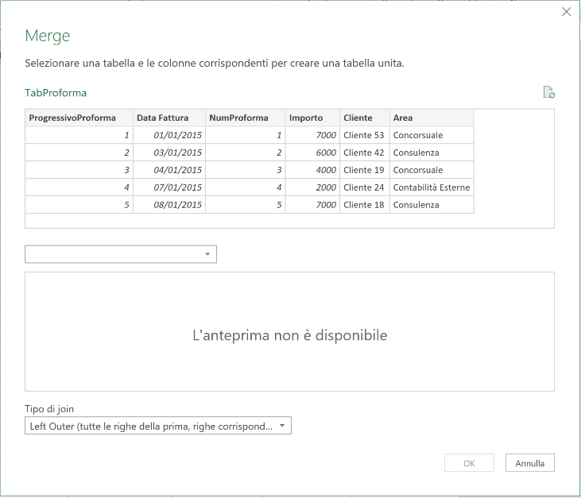
Nel nostro caso cliccheremo sul campo ProgressivoProforma nella TabProforma e RifProforma nella TabFatture dall’anteprima riportata per entrambe le tabelle osserviamo infatti che la fattura 1 si riferisce alla proforma 1 mentre la proforma 2 è stata incassata con due differenti fatture la 2 e la 3. Clicchiamo su Ok e osserviamo il risultato

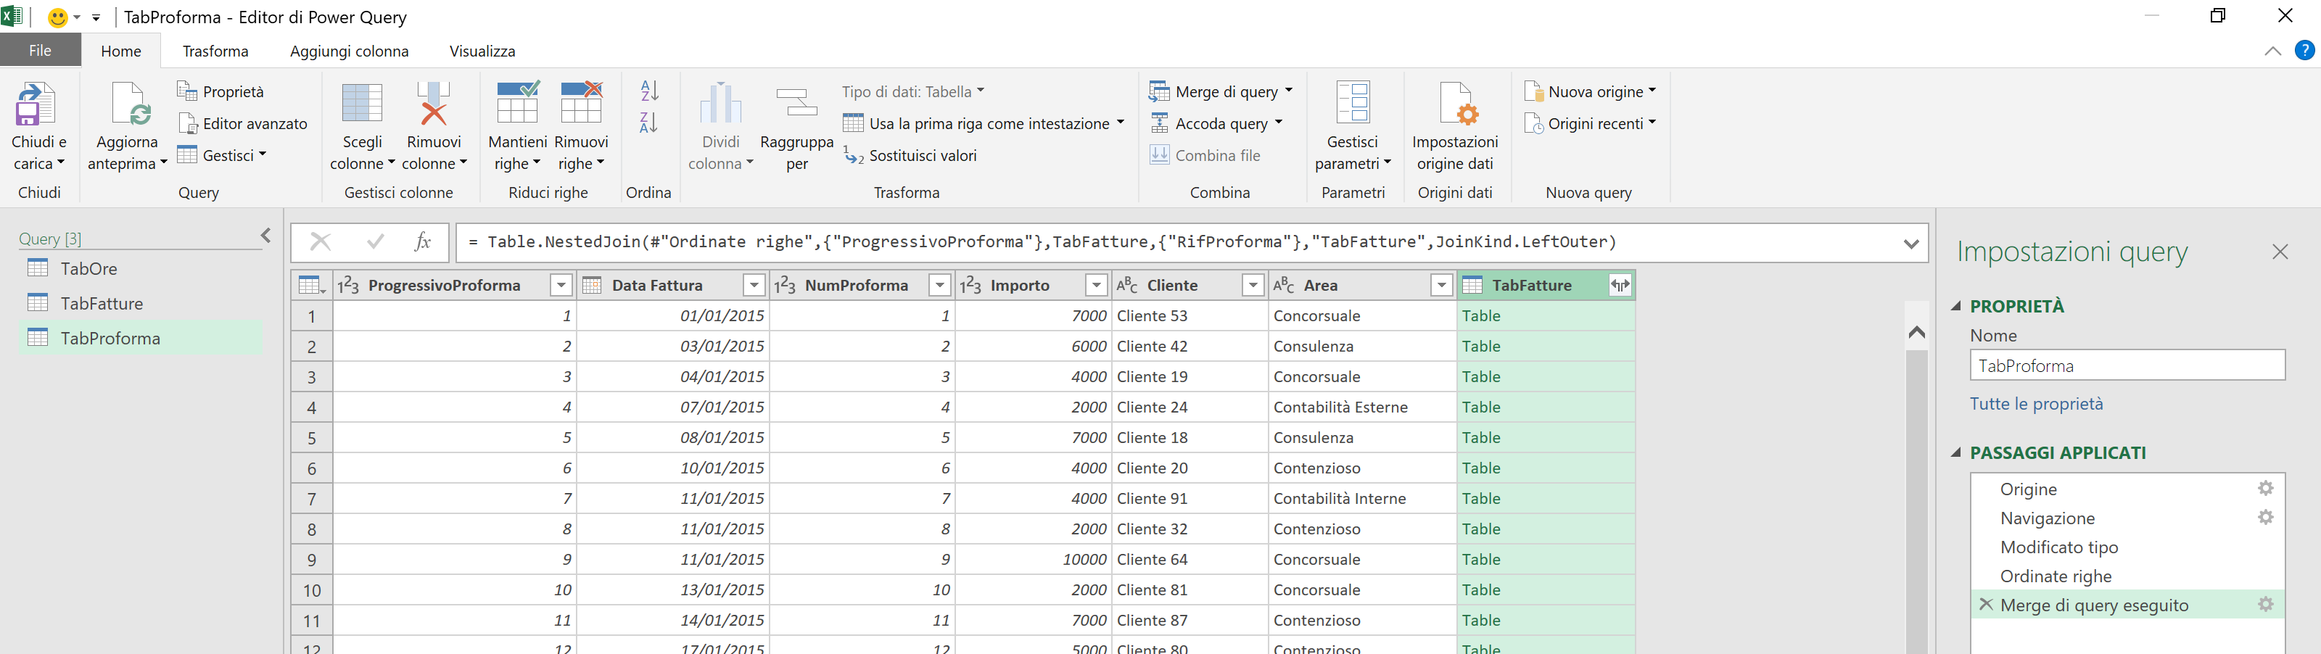

Innanzi tutto, è comparsa una nuova colonna, TabFatture, che riporta un tasto di espansione 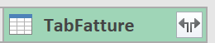
Cliccando sul tasto  la funzionalità risulta più chiara.
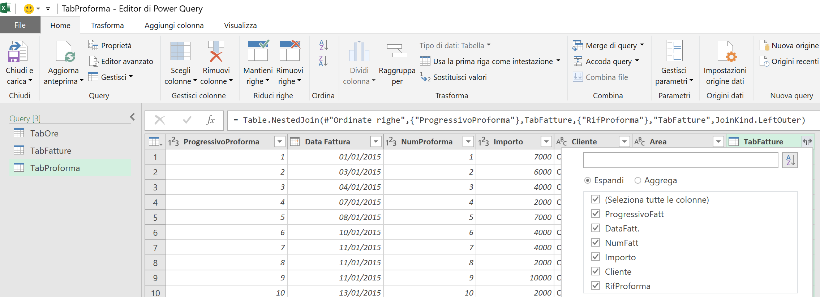

La finestra che si è aperta ci indica la possibilità di richiamare nella TabProforma tutti i campi della TabFatture; poiché alcune informazioni sono ridondanti ci limitiamo a selezionare solo i dati utili, DataFatt e Importo , deselezioniamo 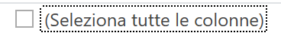e clicchiamo su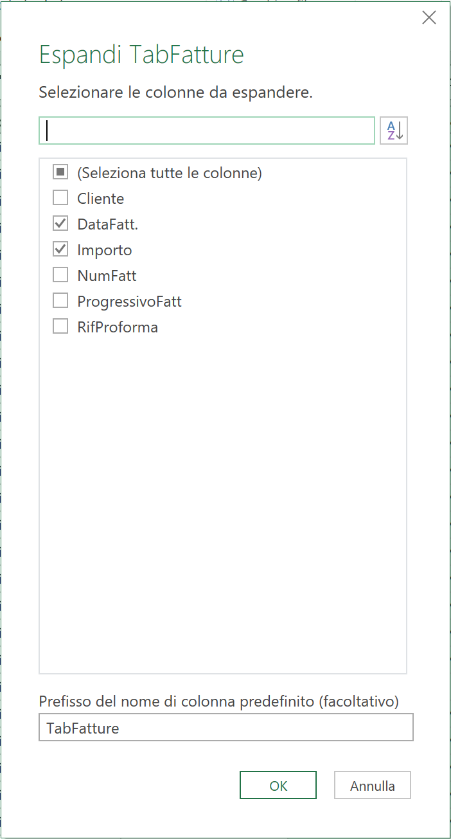 otterremo quindi quanto rappresentato.

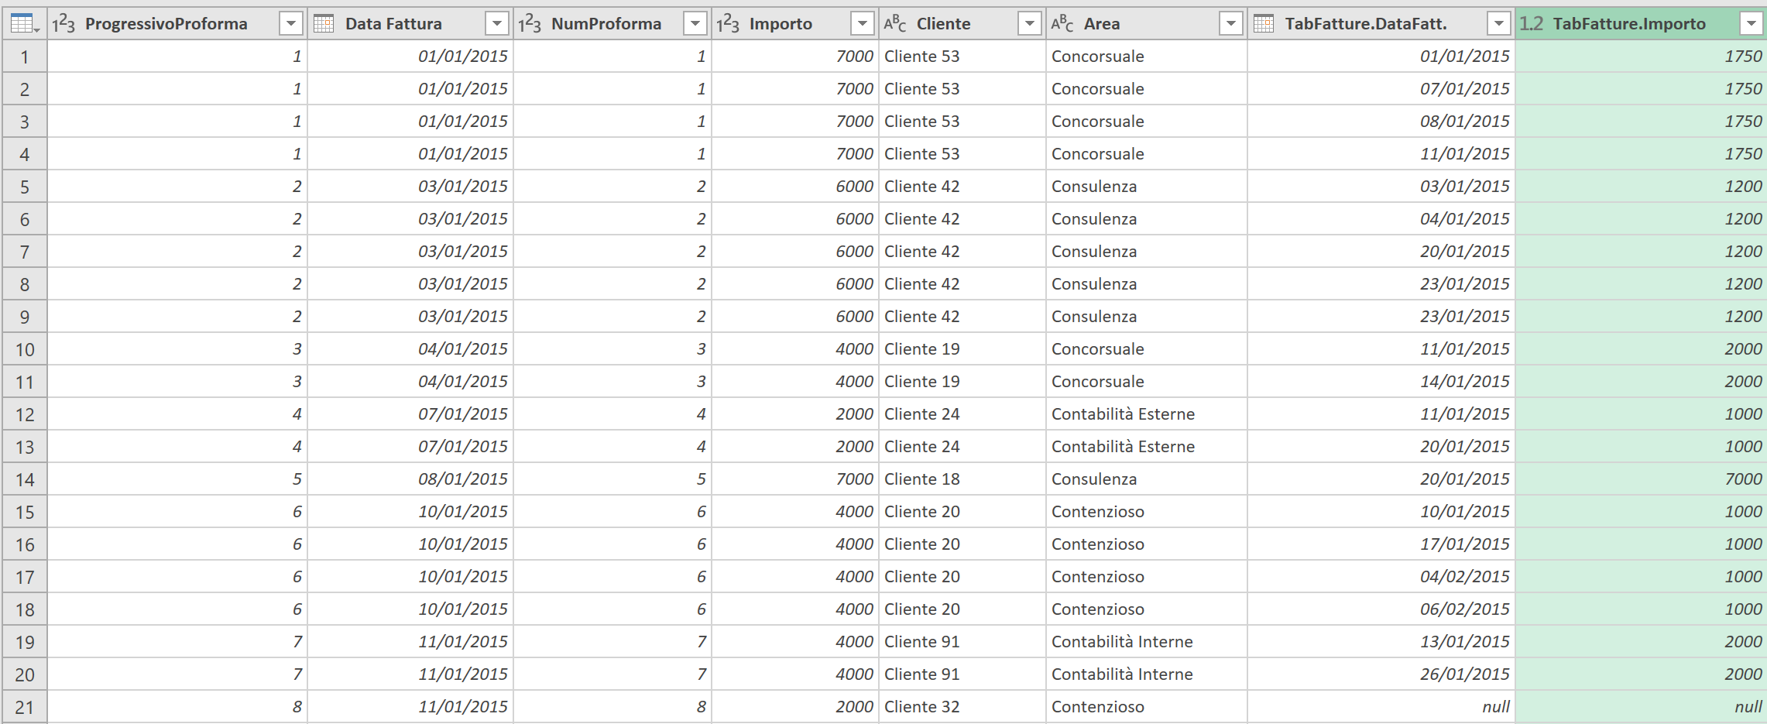

La colonna Importo che riporta l’ammontare della proforma perde di significato in quanto ripetuta per ogni fattura/incasso possiamo quindi eliminarla selezionandola e premendo il tasto Canc oppure il comando Rimuovi colonne della scheda Home. Alla riga 21 in corrispondenza della proforma 8 sia nel campo data che nel campo TabFatture.Importo è riportato il valore null si tratta di una proforma non incassata (capita…) possiamo allora aggiungere una colonna che chiameremo Incassato che assumerà valore 1 in caso di incasso e 0 in caso di mancato incasso, per farlo selezioniamo il comando Colonna Condizionale nella scheda Aggiungi colonna.
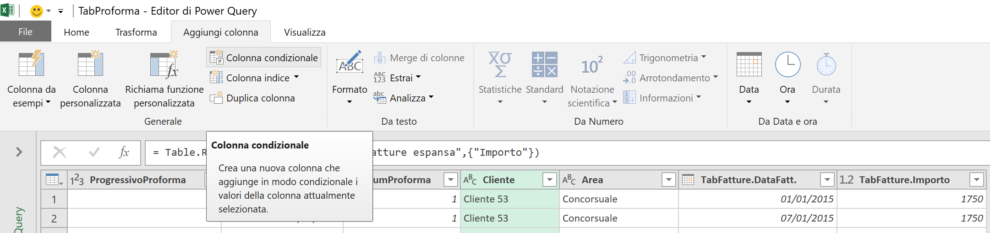

Definiamo le condizioni come sopra descritte: se TabFatture.Importo è uguale a null allora il campo Incassato sarà pari a 0 altrimenti sarà pari a 1.
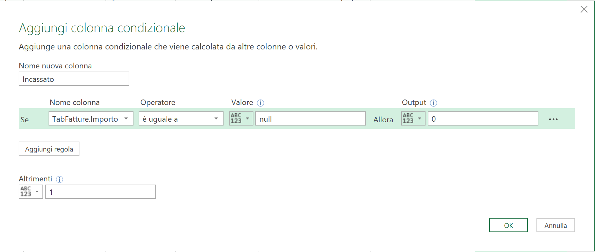
Compreso il funzionamento delle colonne condizionali possiamo creare il campo ImportoIncassato
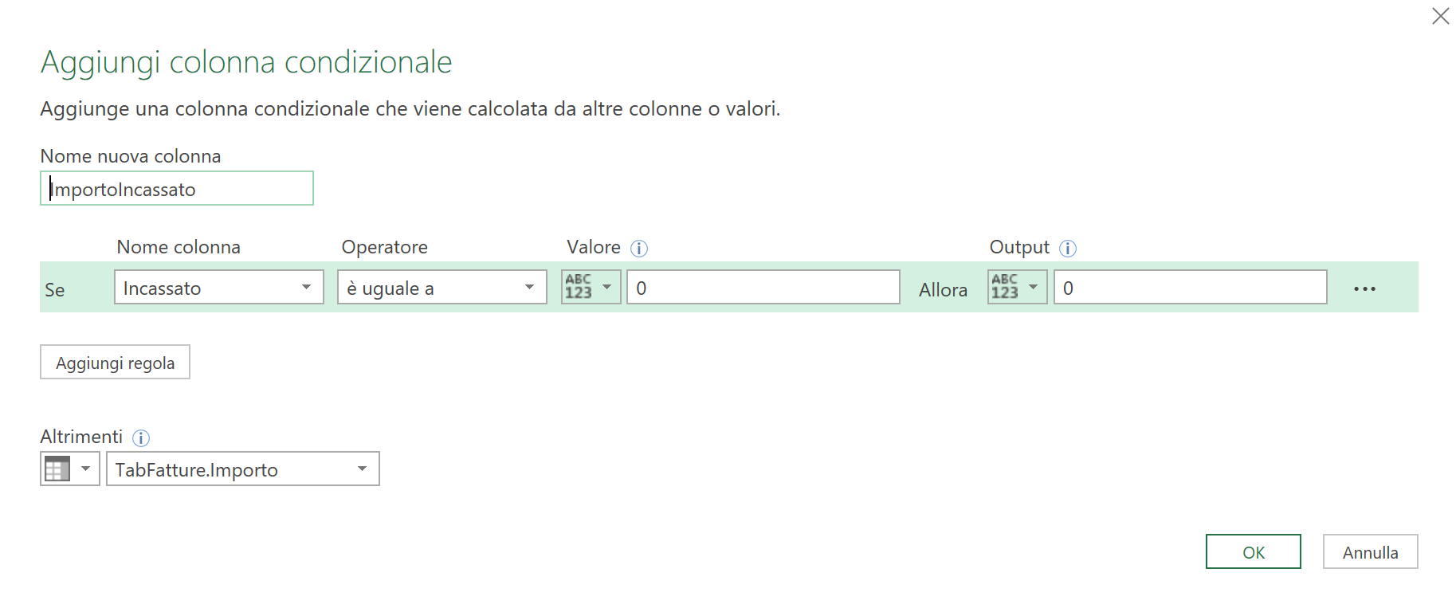
Una volta eliminata la colonna TabFatture.Importo si ottiene la seguente vista dati.
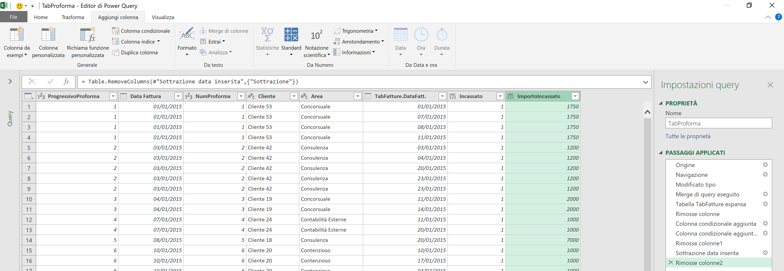

Poiché abbiamo a disposizione sia la data della Proforma nel campo Data Fattura e la Data fattura nel campo Tab.Fatture.DataFatt. possiamo calcolare anche i giorni di incasso come differenza tra le due date.
Cominciamo col rinominare le due colonne in DataProforma e DataFattura e selezioniamo col mouse prima il campo DataFattura e poi, tenendo premuto il tasto Ctrl, il campo DataProforma

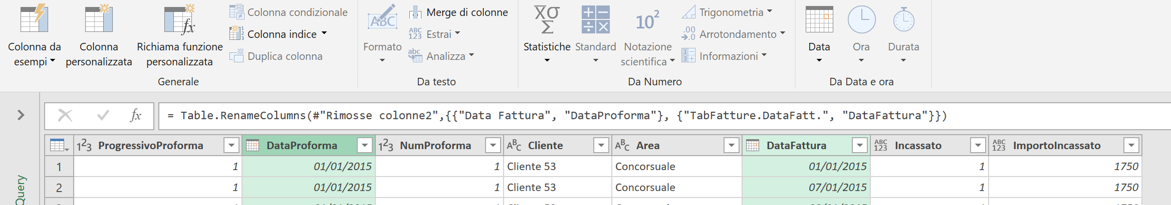
2
1

Clicchiamo poi sul Comando Data scegliendo l’opzione Sottrai i giorni e otterremo così i giorni che intercorrono tra la data della proforma e la data della fattura, rinominiamo il campo in giorni.

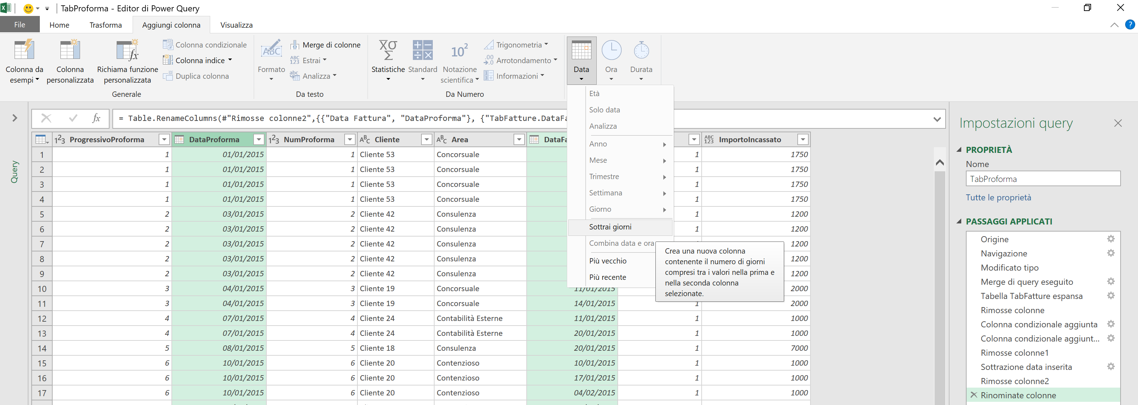

Il riquadro Passaggi applicati ci consente di ripercorrere tutte le operazioni viste fin ora; si tratta di una possibilità che consiglio di utilizzare il più spesso possibile.
Abbiamo completato la tabella Proforma, ora con procedimento analogo completiamo la TabFatture includendo i campi DataProforma e Area ricavandoli dalla TabProforma. Poiché la TabProforma è stata trasformata, dovremo reimportarla per avere a disposizione i dati originali: clicchiamo con il tasto destro nell’area Query e con la sequenza Nuova query/OriginiRecenti/Excellere in Studio8Dati.xlsx creiamo la Query TabProforma (2) che contiene i dati che ci occorrono.

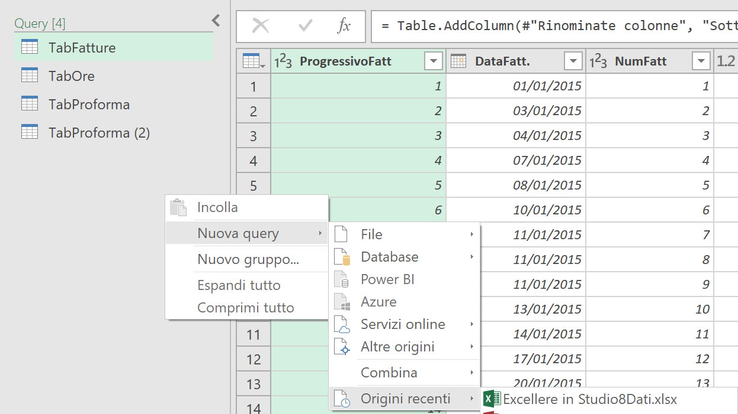

Merge tra TabFatture e TabProforma (2) ricaviamo Data che rinominiamo e calcoliamo la differenza tra le date.
Ora abbiamo a disposizione:
- …
- …
Estraiamo l’anno della fattura e colleghiamolo alle Ore Lavorate…

Ora che il modello è creato non ci resta che cliccare sul tasto… Avendo cura di spuntare aggiunge il modello dati e osservare il risultato. Excel creato due fogli Il primo è la riproduzione o meglio il collegamento alla tabella proforma l’altro a quella che abbiamo appena creato e su cui baseremo il nostro cruscotto, possiamo quindi eliminare il primo foglio con il procedimento… Quando si progetta un Dashboard è buona norma immaginarlo ancora prima di cominciare a costruirlo. Nel nostro cruscotto per il controllo dello studio professionale dovrei esserci un’aria selezione in cui sarà data la facoltà di filtrare il periodo e di scegliere i mesi da analizzare ad esempio volendo osservare l’andamento il 2018 di cui disponiamo dati per solo sei mesi è opportuno osservare il primo semestre anche per gli esercizi precedenti, nella medesima area troveremo spazio per i filtri per il cliente e per area di attività. Al di sotto dell’area filtri collocheremo un’area tabelle in cui metteremo una tabella di andamento del fatturato e delle proforma, una tabella per cliente che mostri fatturato giorni medi di incasso per cliente infine Potremmo Carlo collocare alcuni grafici sempre riferiti al fatturato e alla sua composizione. Per realizzare il tutto utilizzeremo in tabelle pivot otto i grafici vivo i filtri dati e le Sequenze per temporali. Cominciamo con l’inserire una Piva tu con il consueto metodo la prima tabella è così composta… Poi aggiungiamo l’elenco clienti in cui utilizzeremo i campi… Pubblichiamo la tabella Pio con un copia in colla e calcoliamo i giorni medi di incasso modificando i campi così (Si noti che abbiamo filtrato la tabella degli incassi per le solo proforma altrimenti da chi sarebbero stati duplicati ). Infine nei grafici mostriamo l’andamento distinguendo per tipologie per anzianità di incasso realizzare grafici semplice come realizzare le tabelle ma vediamo il procedimento:… E

Ora è il momento dei filtri per raggiungerli possiamo cliccare su… E scegliere… Oppure posizioniamo ascolta sto destro sul nome del campo nel riquadro campi e scegliamo… I filtri sono oggetti posizionabili piacere dell’utente, applicando il medesimo procedimento per le date si ottiene una sequenza temporale… Il nostro costo otto è pronto si noti che i filtri appena creati possono incidere direttamente su più Tabelle e grafici utilizzando la funzione…
Tabelle e grafici utilizzando la funzione… Si tratta ovviamente di un sistema scalabile: È possibile concentrarsi su determinati aspetti di saltarne altri e, disponendo più tardi sarà possibile collegarli tra loro e ottenere analisi ancora più approfonditi qualora esempio fossero disponibili le ore lavorate per clienti l’indagine potrebbe spostarsi sulla redditività oraria per tipologia di incarico, Per aria O cliente
Abbiamo così creato un potente e flessibile strumento per il controllo di gestione dei mostri studi a voi il divertimento della sperimentazione e dell’applicazione pratica In attesa della prossima puntata in cui approfondiremo alcune funzioni …

